Группы: ФВ, СД, НХТ.
Курс 2.
Дисциплина Астрономия.
Преподаватель Разаренова Юлия Васильевна.

Лекция 28.01. 3 неделя

Звездное небо. Созвездия
Для наблюдателя, находящегося в любой точке земной поверхности все небесные светила видны на некоторой воображаемой поверхности, которая называется небесным сводом.
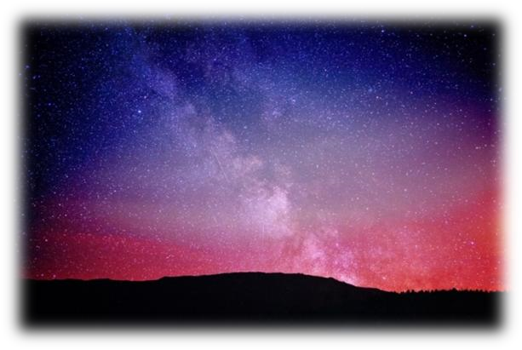
Рисунок 1 – Звездное небо
Невооруженным взглядом в безоблачную ночь над горизонтом видно около 3000 звезд. Взаимное расположение звезд на небе изменяется очень медленно. Древние народы, жившие 3-4 тысячи лет назад, видели звездное небо почти таким же, каким оно видно в настоящее время.
В древности группы ярких звезд объединили в созвездия. Им присвоили имена, взятые из мифов о богах, героях, различных предметов. У различных народов созвездия имели свои названия.
В III в до н.э. греческие астрономы свели названия созвездий в единую систему, которая впоследствии заимствовала европейская наука. Поэтому все яркие созвездия сохранили греческие названия: Большая Медведица, Малая Медведица, Кассиопея, Андромеда, Персей, Ориона и др.
В конце XVII в. были выделены малозаметные созвездия: созвездия Лисички, Ящерицы, Жирафа, Голубя и др.
В XVIII в. на небе южного полушария Земли образованы созвездия с техническими названиями: Телескоп, Микроскоп, Печь, Насос и др.
В 1922 г. на I съезде международного астрономического союза все небо разделено на 88 созвездий, разделенных прямыми линиями. Теперь созвездие – это не только яркие звезды, а участок неба с определенными границами.
С XVII в. отдельные звезды в созвездии стали обозначать буквами греческого алфавита. Позже введена числовая нумерация звезд в созвездии.
Собственные имена есть у наиболее ярких звезд. Их около 130. Примеры: α Большого Пса – Сириус, α Возничего – Капелла.
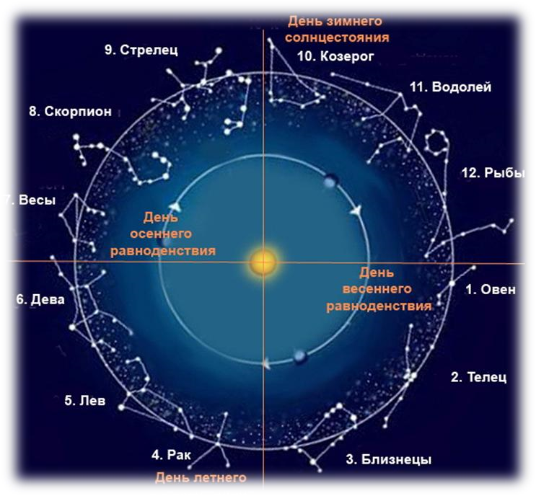
Рисунок 2 - Созвездия
Обозначение звезд буквами предложил немецкий астроном И. Байер в начале XVIIв. В каждом созвездии самая яркая звезда – α (альфа), следующая по яркости β (бета), затем – γ (гамма) и т.д. в последовательности букв греческого алфавита (есть отклонения). За греческой буквой при обозначении звезды обычно следует латинское название созвездия, в котором она находится, в родительном падеже. Трехбуквенное обозначение созвездия – стандартное название.

Созвездия зодиака
Эклиптика проходит по двенадцати созвездиям (по числу месяцев в году), из которых одиннадцать имеют названия живых существ (реальных или мифических), и поэтому все двенадцать созвездий, именуются зодиакальными(от греческого «зодиакос» - зверь). Их названия: Рыбы, Овен, Телец, Близнецы, Рак, Лев, Дева, Весы, Скорпион, Стрелец, Козерог, Водолей. Между созвездиями Скорпиона и Стрельца Солнце перемещается по участку созвездия Змееносца, но так как в году только 12 месяцев и подавляющее большинство звезд этого созвездия расположено далеко от эклиптики, то оно не причислено к зодиакальным.
В настоящее время точка весеннего равноденствия находится в созвездии Рыб, точка летнего солнцестояния – в созвездии Близнецов, точка осеннего равноденствия – в созвездии Девы и точка зимнего солнцестояния – в созвездии Стрельца. Началом сезонов считаются моменты прохождения Солнцем этих точек.
Весь пояс зодиакальных созвездий называется Зодиаком. Протяженность зодиакальных созвездий вдоль эклиптики различна: наибольшая протяженность, около 40⁰, у созвездий Тельца, Девы и Стрельца, а по созвездию Скорпиона проходит дуга эклиптики равная всего лишь 5⁰. Поэтому для удобства счета положения Солнца эклиптика разделена на 12 равных частей (дуг), по 30⁰ каждая, называемых знаками Зодиака. Счет знаков Зодиака начинается от точки весеннего равноденствия, и они тоже обозначаются знаками и названиями зодиакальных созвездий. Весной Солнце последовательно проходит по созвездиям Рыб, Овна, Тельца, летом – по созвездиям Близнецов, Рака и Льва, осенью – по созвездиям Девы, Весов и Скорпиона (а также Змееносца), а зимой – по созвездиям Стрельца, Козерога и Водолея.

Домашнее задание: Конспект темы «Звездное небо». Посмотреть видео
Конспекты присылать на почту muzkomissia@yandex.ru

